Правила по пожарной безопасности для дошкольников
«Чтобы не сгореть!».

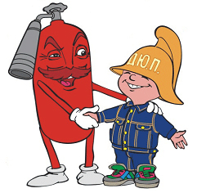
Пожар – это страшное несчастье. Его последствия измеряются не только деньгами, но и человеческими жизнями.
Но если полностью следовать всем правилам противопожарной безопасности, этого можно избежать.
Помните! Чтобы не возник пожар, осторожно обращайтесь с огнем.
Все вы знаете, что «спички детям не игрушка. И это действительно так:
- Не балуйтесь со спичками, и не давайте шалить подобным образом своим друзьям.
- Без присутствия взрослых не зажигайте спички и свечи.
- Электроприборы, включенные в сеть, нельзя оставлять без присмотра, потому что они часто становятся причиной пожар.
Ребята помните, эти правила никогда нельзя забывать.
Так вы можете спасти свой дом и другие помещения от возгорания, и окажете неоценимую помощь в деле предупреждения пожаров работникам противопожарной службы.
Хорошенько заучите, и никогда не забывайте правила, которые помогут вам, если вдруг случится пожар:
Спички и зажигалки предназначены для хозяйственных нужд.
Они не могут служить предметом для игр, и без надобности их брать и вовсе не стоит.
Даже одна маленькая искорка может стать причиной большого пожара.
Тушить пожар – дело взрослых, но вызвать пожарников может любой ребенок. Хорошенько заучите номер пожарной охраны. Он не сложный «01». А если у вас есть сотовый телефон, набирайте «112», четко и спокойно произнесите свое имя и адрес, опишите ситуацию, и будьте уверены, к вам на помощь придут обязательно.

